图像处理工具
需求与设计说明
目录
第一章 需求 2
1.1 功能需求 2
1.2 性能需求 3
1.3 DFX 需求 3
第二章 概要设计与详细设计 6
2.1 总体结构与模块框图 6
2.2 模块说明 7
2.2.1 主界面模块 Widget 7
2.2.2 处理调度模块 ImageProcessor 7
2.2.3 算法链模块 BaseBlock 族 7
2.2.4 ROI 模块 8
2.2.5 会话与撤销 8
2.2.6 算法库与工具 9
2.2.7 配置、样式、国际化与日志 9
2.3 流程图 9

第一章 需求
本章描述本工具应满足的功能需求、性能需求与常规 DFX 需求。需求表统一三列：编号、需求描述、说明。最后将需求转化为可对照实现的规格条目。

1.1 功能需求
编号 | 需求描述 | 说明与规格
FR-01 | 打开单张图片并在画布显示 | 支持 png/jpg/jpeg/bmp/gif/tiff
FR-02 | 打开文件夹并以缩略图浏览切换 | 点击缩略图切换当前图；每张图独立会话；切换图片时自动保存会话
FR-03 | 画布缩放与平移 | 【缩放精度】 缩放范围 0.1~5.0，步长 0.01；【拖拽逻辑】 鼠标中键或按住空白键拖拽时，画布随鼠标移动方向平滑平移（无延迟）；【复位快捷键】 Ctrl+0 后，图片完整居中显示在画布可视区域，且缩放值恢复为 1.0。
FR-04 | 显示图像信息与处理耗时 | 宽高、缩放比例；重算后显示毫秒耗时
FR-05 | 从算法列表拖拽创建处理块 | 左侧工具箱拖到右侧处理链面板
FR-06 | 处理链按顺序流水线执行 | 仅执行「启用」块；顺序即执行顺序
FR-07 | 二值化处理（含 Otsu） | 灰度∈[下限,上限]为白；灰度下限/上限取值范围均为 0~255；一键 Otsu 写回阈值
FR-08 | 形态学处理 | 膨胀/腐蚀/开/闭/顶帽/底帽/梯度；核大小必须为 奇数，默认为3*3，x,y方向最大不超过 31；迭代次数为整数，范围 1~20。
FR-09 | 滤波处理 | 均值/高斯/中值及 Sobel/Laplacian/Prewitt/Roberts；核大小必须为 奇数，默认为3*3，x,y方向最大不超过 31；迭代次数为整数，范围 1~20。
FR-10 | 灰度变换 | 转灰、亮度对比度、反色、对数、伽马、均衡化、归一化；默认转灰度图
FR-11 | 伪彩色映射 | Jet/Hot/Cool/Rainbow 等 10 种色带
FR-12 | 灰度共生矩阵（GLCM）分析 | 图像直通；面板显示对比度/相关/能量/均匀性/熵/相异性
FR-13 | 处理块可调参、使能、删除 | 参数变化触发重算；可临时关闭某块
FR-14 | 处理块可拖拽换序 | 右侧面板内拖动改变执行顺序
FR-15 | 处理块可复制/粘贴参数 | 右键菜单；剪贴板存单块 JSON
FR-16 | 清空整条处理链 | 确认后移除所有块，结果恢复为原图
FR-17 | 多 ROI：矩形/椭圆/旋转矩形 | 可同时存在多个；Delete 删选中或全部
FR-18 | 多 ROI 并集局部处理 | 区域外保持原像素；空列表=全图；多个ROI重叠时处理按并集
FR-19 | 按住对比原图与结果图 | 按下看原图，松开恢复结果
FR-20 | 保存当前结果图 | 用户选择路径与格式（png/jpeg/bmp 等）
FR-21 | 处理链导入/导出为 JSON | 导出含块类型与参数；导入替换现有链；导入失败时，保留旧链
FR-22 | 按图片路径记忆处理链与 ROI | 换图自动保存/恢复；退出写入 sessions/app_sessions.json
FR-23 | 撤销结构变更（Ctrl+Z） | 【撤销范围】 仅针对“结构变更”（增删块、换序、增删ROI、清空、导入JSON）；【深度限制】 最多记忆 40 步
FR-24 | 界面中/英切换 | 设置菜单切换；语言偏好可持久化
FR-25 | 运行日志与关于/帮助 | 日志写入 exe/logs/；关于可查看日志与会话路径；快捷键帮助

1.2 性能需求
编号 | 需求描述 | 说明与规格
PR-01 | 调参后自动重算并尽快反馈 | 常规分辨率（约 1920×1080）交互可接受
PR-02 | ROI 拖动时防抖重算 | 几何变化经约 60ms 防抖后再重算，避免拖动卡顿
PR-03 | 重算耗时可观测 | 界面显示最近一次 reprocess 毫秒
PR-04 | 缩放浏览不触发算法链 | 仅改变视图变换矩阵
PR-05 | 撤销栈有上限 | 单图最多保留 40 层结构快照，避免内存无限增长

1.3 DFX 需求
本节采用常规、简化的 DFX（可靠性、可维护性、易用性、可扩展性、兼容性）。
编号 | 需求描述 | 说明与规格
DX-01 | 可靠性：空图/非法文件不崩溃 | 打开失败提示；无图时重算安全返回
DX-02 | 可靠性：参数越界由控件约束 | SpinBox/组合框限制合法范围
DX-03 | 可靠性：关键操作可追踪 | AppLogger 记录打开、保存、导入导出、异常等
DX-04 | 可维护性：算法与 UI 分层 | algorithms 无 Qt UI；Block 负责控件与调用
DX-05 | 可扩展性：新增算法块有固定步骤 | 继承 BaseBlock + 登记块名即可扩展

第二章 概要设计与详细设计
本章在规格基础上给出模块划分、数据流与接口，说明各模块职责与实现要点，并给出主流程图与类图。

2.1 总体结构与模块框图
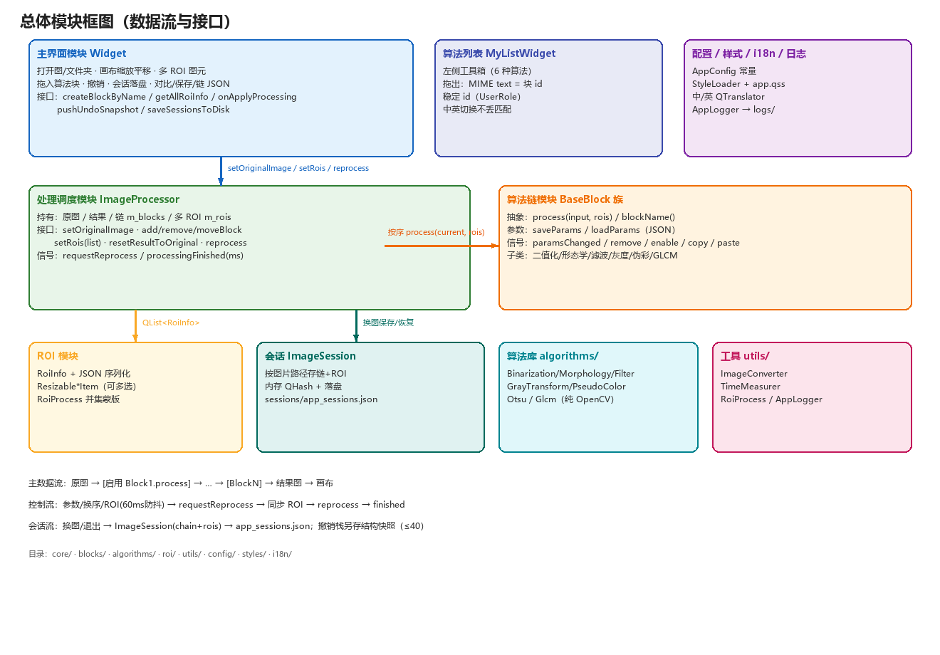
图 2-1 总体模块框图（含主要数据流与接口）

2.2 模块说明

2.2.1 主界面模块 Widget
位置：core/widget.h/.cpp + widget.ui。
职责：文件打开与文件夹缩略图、画布、多 ROI 图元、处理链面板、菜单（文件含撤销、设置含语言）、对比/保存/链 JSON、会话与撤销、中英切换。统一重算入口 onApplyProcessing：getAllRoiInfo → setRois → reprocess。
相关类：MyListWidget、三种 Resizable*Item、各 BaseBlock 子类、ImageSession。

2.2.2 处理调度模块 ImageProcessor
位置：core/imageprocessor.h/.cpp，无界面。
持有 m_original、m_result、m_blocks、m_rois（列表）。结构变化只发 requestReprocess；reprocess 内 TimeMeasurer 计时。resetResultToOriginal 用于清空链后把结果复位为原图。

2.2.3 算法链模块 BaseBlock 族
位置：blocks/。
BaseBlock 提供标题栏、使能/删除、拖拽换序、右键复制粘贴，纯虚接口 process(input, rois) / blockName。
六子类：Binarization / Morphology / Filter / GrayTransform / PseudoColor / Glcm。
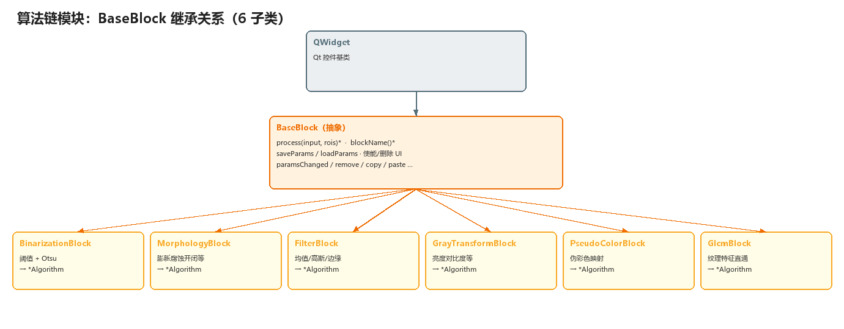
图 2-2 算法链 BaseBlock 继承关系
类 | 父类/关系 | 要点
BaseBlock | QWidget | 抽象块；UI 骨架与信号
BinarizationBlock | BaseBlock | 上下限 + Otsu
MorphologyBlock | BaseBlock | Op / 核 / 迭代
FilterBlock | BaseBlock | 滤波类型与核
GrayTransformBlock | BaseBlock | 变换类型与亮度等
PseudoColorBlock | BaseBlock | 色带 Map
GlcmBlock | BaseBlock | 直通图 + 特征显示
ImageProcessor | 实现处理 | 按序 process
Widget | 创建并拥有块 | createBlockByName

2.2.4 ROI 模块
位置：ROI/和utils/
RoiInfo 描述 Rect / Ellipse / RotatedRect，支持 toJson/fromJson。场景中可同时存在多个 Resizable*Item；getAllRoiInfo 收集为列表。RoiProcess::makeMask/apply 对列表做蒙版并集；先做全图处理再经过蒙版只展示ROI区域的地方。

2.2.5 会话与撤销

位置：core/
ImageSession（core/imagesession.h）= 处理链 JSON 数组 + ROI 列表。Widget::m_sessions 以图片绝对路径为键；换图时保存当前、恢复目标；退出写入 {exe}/sessions/app_sessions.json（version=1）。撤销：结构变更前 pushUndoSnapshot，Ctrl+Z 弹出恢复；栈深度 MAX_UNDO=40；换图清空该图撤销栈。ROI 几何微调走防抖重算，不把每一帧拖动都压入撤销栈（压栈点为添加/删除 ROI 与链结构变更）。

2.2.6 算法库与工具
algorithms/：Binarization、Morphology、Filter、GrayTransform、PseudoColor、Otsu、Glcm —— 均无 Qt UI。
utils/：ImageConverter、TimeMeasurer、RoiProcess、AppLogger。Block::process 典型骨架：Pixmap→Mat → RoiProcess::apply(算法) → Mat→Pixmap；GlcmBlock 额外 compute 特征后仍返回原图。ImageConverter是Pixmap与Mat的转换器，TimeMeasurer计算模块耗时，RoiProcess是计算roi并集，AppLogger是日志处理。

2.2.7 配置、样式、国际化与日志
AppConfig：块名（含 BLOCK_NAME_GLCM）、默认阈值、缩放极限、MIME、主题色。StyleLoader + styles/app.qss。
i18n：opencv_en.qm + QTranslator；块列表用稳定 id 抗语言切换。
AppLogger：exe/logs/app_yyyyMMdd.log；关于对话框可提示路径。日志

2.3 流程图
下图描述启动、打开图像、可选多 ROI、建链、统一重算到显示/落盘的主路径。
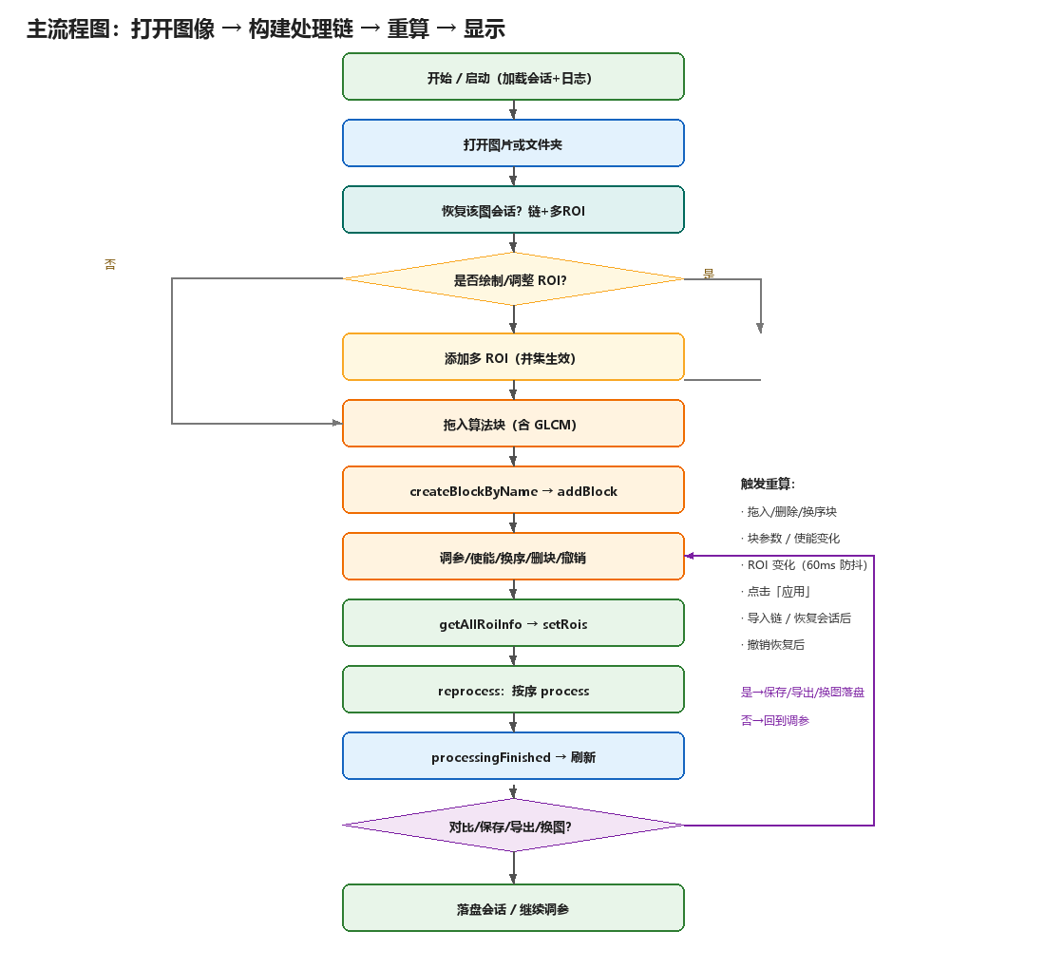
图 2-3 主流程图
重算核心步骤：
步骤 | 动作 | 说明
1 | getAllRoiInfo | 空列表 = 全图
2 | setRois(list) | 写入本次重算 ROI
3 | current = original | 不破坏 m_original
4 | 启用块依次 process | current = block->process(current, rois)
5 | m_result = current | emit processingFinished
6 | Widget 刷新画布 | 更新耗时与信息标签

